1)
-Hospital: “Instituto Pirovano”.
-Actividad Principal: Atender a los pacientes en cualquiera de sus problemas o dudas en distintas especialidades de la medicina como clinica, cardiologia, dermatologia, traumatologia, etc
-Problema: Sobrecarga de pacientes debido a consultas simples que se podrian resolver de manera digital.
-Objetivo: Evitar la saturación de turnos por consultas muy simples que ocupan un turno completo cuando no lo necesitan.

2)Identificación de los Owners:
-HOSPITAL:
- ROL: Es el dueño del sistema a nivel organizacional y quien impulsa su implementación.
- RESPONSABILIDADES:
  - Definir objetivos (reducir saturación de turnos, mejorar atención)
  - Financiar o aprobar el sistema
  - Garantizar que el personal lo utilice
  - Supervisar el funcionamiento general
- CONTEXTO : Los hospitales suelen estar sobrecargados de pacientes, muchos de los cuales podrían resolverse con una consulta simple. Esto genera demoras, mala atención y estrés en el sistema de salud. Por eso surge la necesidad de un chat médico-paciente que filtre consultas innecesarias.
- DECISIONES QUE PUEDE TOMAR:
  - Implementar o no el sistema
  - Qué funcionalidades incluir
  - Políticas de uso (horarios, tipos de consultas)
  - Integración con turnos existentes

-MEDICOS:
- ROL: Son los usuarios profesionales del sistema, quienes responden consultas.
- RESPONSABILIDADES:
  - Atender consultas de pacientes vía chat
  - Determinar si un paciente necesita turno presencial
  - Mantener calidad y ética médica en las respuestas
- CONTEXTO: Los médicos están sobrecargados con consultas que podrían resolverse rápidamente, lo que les quita tiempo para casos más importantes. El sistema les permite optimizar su tiempo y priorizar mejor.
- DECISIONES QUE PUEDE TOMAR:
  - Responder o derivar consultas
  - Indicar si un paciente debe sacar turno
  - Priorizar casos según urgencia

-PACIENTES:
- ROL: son los usuarios finales del sistema.
- RESPONSABILIDADES:
  - Realizar consultas claras y responsables
  - Usar el sistema correctamente
  - Seguir indicaciones médicas
- CONTEXTO: Muchos pacientes acuden al hospital por dudas simples, generando saturación. Este sistema les permite resolver consultas rápidamente sin necesidad de asistir presencialmente.
- DECISIONES QUE PUEDE TOMAR:
  - Iniciar consultas
  - Decidir si seguir la recomendación médica
  - Solicitar turno si es necesario

-EQUIPO DE DESARROLLO:
- ROL: es el propietario del producto tecnologico.
- RESPONSABILIDADES:
  - Diseñar y desarrollar el sistema
  - Mantener y actualizar la plataforma
  - Asegurar funcionamiento técnico
- CONTEXTO: El equipo detecta una necesidad en el sistema de salud y crea una solución tecnológica escalable que puede implementarse en múltiples hospitales.
- DECISIONES QUE PUEDE TOMAR:
  - Tecnologías a utilizar
  - Diseño del sistema
  - Funcionalidades técnicas
  - Escalabilidad y mejoras

3) Identificación del público objetivo:

1. Pacientes

Perfil de usuario:
- Personas de cualquier edad con acceso a un celular/tablet/computadora que puedan tener bajo o medio conocimiento tecnologico

Necesidades principales:
- Resolver dudas médicas sin ir al hospital
- Obtener respuestas rápidas
- Saber si necesitan un turno presencial
- Evitar esperas largas

Frecuencia y contexto de uso:
- Uso ocasional (si surge una consulta medica), desde el hogar, principalmente antes de decidir si ir al hospital

2. Médicos:

Perfil de usuario:
- Profesionales de la salud con conocimiento médico especializado que puedan tener un nivel intermedio de conocimiento tecnologico

Necesidades principales
- Filtrar consultas simples
- Optimizar el tiempo de atención
- Priorizar casos urgentes
- Evitar consultas innecesarias presenciales

Frecuencia y contexto de uso
- Uso frecuente (durante la jornada laboral), desde su consultorio en momentos asignados para la atencion virtual.
3. Personal Administrativo / Hospital
Perfil de usuario
- Administrativos o gestores de hospital, encargados de la organización y la gestión de turno con conocimientos en gestión de sistemas.

Necesidades principales
- Reducir la saturación de turnos
- Organizar mejor la demanda
- Supervisar el uso del sistema
- Obtener métricas (cantidad de consultas, etc.)

Frecuencia y contexto de uso
- Uso diario, desde computadoras del hospital, en horarios administrativos.
4) Definición del vínculo comunicacional
El proceso comienza cunado un paciente tiene una duda, síntoma o consulta médica leve y decide usar el sistema en lugar de ir directamente al hospital. Esto genera una interacción:
- Consulta médica inicial:
- El paciente inicia una consulta en el chat.
- Describe síntomas o dudas.
- Un médico responde a la consulta.
- Se define una acción:
- Resolver la consulta de manera digital.
- Recomendar cuidados.
- Derivar a turno presencial.

5)Política de captura y administración de datos
Pacientes
- Nombre y Apellido:
  - Permite identificar al usuario dentro del sistema y evitar confusiones entre usuarios.
- DNI / Identificación:
  - Garantiza una identificación única del paciente evitando duplicados y errores en el historial
- Edad:
  - Es un dato clave para el analisis médico ya que muchas enfermedades o tratamientos dependen de la edad.
- Sexo:
  - Es un dato clave para el análisis médico ya que ciertas patologías o síntomas pueden variar según el sexo.
- Teléfono / Email (Contacto):
  - Sirve para realizar un seguimiento y tener el contacto del paciente en caso de ser necesario.
- Historial Básico de salud:
  - Es muy útil ya que aporta contexto al médico lo que mejora la presición de la respuesta.
- Descripción de sintomas o consultas:
  - Es el dato principal del sistema.

Médicos
- Nombre y Apellido:
  - Permite identificar al profesional que responde a la consulta
- Especialidad:
  - Permite asignar correctamente las consultas según el tipo de problema.
- Teléfono / Email (Contacto institucional):
  - Facilita la comunicación interna y la gestión dentro del sistema.
- Horarios de Atención:
  - Permite organizar la disponibilidad del médico y gestionar mejor la asignación de consultas

ETAPA 2
Desarrollo del sistema

- Análisis del sistema:

Determinación del dominio del problema:

Problema a resolver:
Los hospitales presentan alta saturación de turnos y consultas presenciales, muchas de las cuales corresponden a casos leves que podrían resolverse sin asistencia física.

Solución propuesta:
Desarrollar un sistema de chat que permita:
- Realizar consultas médicas iniciales
- Filtrar casos que requieren atención presencial
- Optimizar el uso de turnos médicos

Alcance del sistema:
- Comunicación entre pacientes y médicos
- Orientación médica básica
- Derivación a turnos presenciales
- Gestión de usuarios (pacientes, médicos, admin)

2. Identificación de actores
Los actores son las entidades que interactúan con el sistema.

Paciente
- Inicia consultas
- Describe síntomas
- Recibe respuestas

Médico
- Responde consultas
- Evalúa casos
- Deriva a turnos si es necesario

Administrador
- Gestiona usuarios
- Supervisa el sistema
- Administra configuraciones

3. Elaboración de Casos de Uso

- CASO DE USO 1:
  - ACTOR: PACIENTE
  - DESCRIPCION: el paciente inicia una conversacion con un medico
  - FLUJO:
    - el paciente ingresa al sistema
    - selecciona una especialidad
    - selecciona el medico
    - genera una nueva consulta
    - describe sus sintomas
    - envia el mensaje

- CASO DE USO 2:
  - ACTOR: MEDICO
  - DESCRIPCION: el medico responde a consulta de un paciente
  - FLUJO:
    - el medico ingresa al sistema
    - accede a sus consultas pendientes
    - redacta la respuesta
    - envia la respuesta

- CASO DE USO 3:
  - ACTOR: PACIENTE/MEDICO
  - DESCRIPCION: crea una nueva cuenta
  - FLUJO:
    - el usuario ingresa sus datos
    - el sistema valida la informacion
    - se crea la cuenta

- CASO DE USO 4:
  - ACTOR: ADMINISTRADOR
  - DESCRIPCION: administra cuentas del sistema
  - FLUJO:
    - accede al panel de administracion
    - visualiza usuario
    - modifica o elimina usuarios

- CASO DE USO 5:
  - ACTOR: MEDICO
  - DESCRIPCION: genera una receta medica
  - FLUJO:
    - evalua la consulta del paciente
    - selecciona la opcion de generar receta
    - completa los campos
    - confirma la receta
    - el sistema genera la receta digital
    - el paciente recibe la receta

B. Diseño de Base de Datos
-modelo MER:

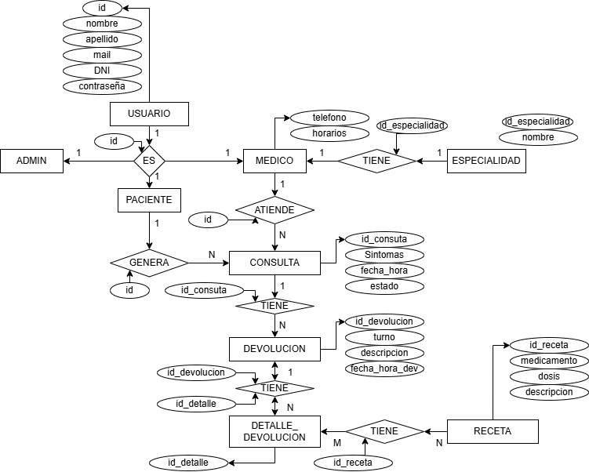

-modelo físico:

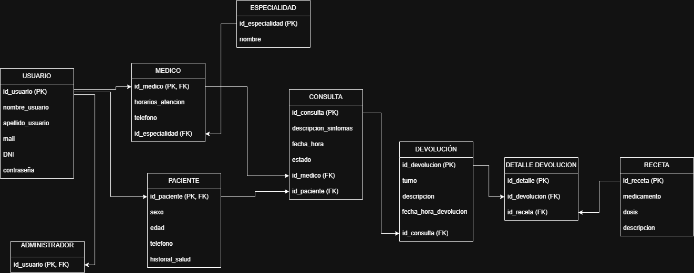

Se creó una tabla central de Usuarios para guardar las contraseñas y mails de todos en un solo lugar, dividiendo después las funciones de Pacientes, Médicos y Administradores para que nadie vea información que no le corresponde.
Las consultas se dividieron en dos partes: el paciente sube lo que siente en Consulta y el médico responde en Devolución. Al tener un "estado" (como pendiente o terminado), el hospital puede organizar las dudas en la computadora sin que la gente tenga que sacar un turno presencial innecesariamente.
Se sumó la tabla Detalle Devolución para que el doctor pueda recetar varios remedios juntos en una sola respuesta digital, y la tabla Especialidad ayuda a que el sistema mande cada duda directo al médico que corresponde automáticamente.

C. IMPLEMENTACION SQL
- creacion de las tablas y base de datos

CREATE DATABASE IF NOT EXISTS instituto_pirovano_db;
USE instituto_pirovano_db;

CREATE TABLE ESPECIALIDAD (
id_especialidad INT AUTO_INCREMENT PRIMARY KEY,
nombre VARCHAR(100) NOT NULL UNIQUE
);

CREATE TABLE USUARIO (
id_usuario INT AUTO_INCREMENT PRIMARY KEY,
nombre_usuario VARCHAR(50) NOT NULL,
apellido_usuario VARCHAR(50) NOT NULL,
mail VARCHAR(100) NOT NULL UNIQUE,
DNI VARCHAR(20) NOT NULL UNIQUE,
contraseña VARCHAR(255) NOT NULL
);

CREATE TABLE ADMINISTRADOR (
id_usuario INT PRIMARY KEY,
FOREIGN KEY (id_usuario) REFERENCES USUARIO(id_usuario)
);

CREATE TABLE MEDICO (
id_medico INT PRIMARY KEY,
horarios_atencion VARCHAR(100) NOT NULL,
telefono VARCHAR(20),
id_especialidad INT NOT NULL,
FOREIGN KEY (id_medico) REFERENCES USUARIO(id_usuario)
FOREIGN KEY (id_especialidad)REFERENCES ESPECIALIDAD(id_especialidad)
);

CREATE TABLE PACIENTE (
id_paciente INT PRMARY KEY,
sexo CHAR(1) CHECK (sexo IN ('M', 'F', 'X')),
edad INT,
telefono VARCHAR(20),
historial_salud TEXT,
FOREIGN KEY (id_paciente)REFERENCES USUARIO(id_usuario)
);

CREATE TABLE CONSULTA (
id_consulta INT AUTO_INCREMENT PRIMARY KEY,
descripcion_sintomas TEXT NOT NULL,
fecha_hora DATETIME NOT NULL,
estado VARCHAR(20) DEFAULT 'Pendiente' CHECK (estado IN('Pendiente', 'En Revision', 'Respondida', 'Cancelada')),
id_medico INT NOT NULL,
id_paciente INT NOT NULL,
FOREIGN KEY (id_medico) REFERENCES MEDICO(id_medico),
FOREIGN KEY (id_paciente) REFERENCES PACIENTE(id_paciente)
);

CREATE TABLE DEVOLUCION (
id_devolucion INT AUTO_INCREMENT PRIMARY KEY,
turno VARCHAR(50),
descripcion TEXT NOT NULL,
fecha_hora_devolucion DATETIME NOT NULL,
id_consulta INT NOT NULL UNIQUE,
FOREIGN KEY (id_consulta) REFERENCES CONSULTA(id_consulta)
);

CREATE TABLE RECETA (
id_receta INT AUTO_INCREMENT PRMARY KEY,
medicamentos varchar(20),
telefono VARCHAR(50),
descripcion TEXT
);

CREATE TABLE DETALLE_DEVOLUCION (
id_detalle INT AUTO_INCREMENT PRIMARY KEY,
id_devolucion INT NOT NULL,
id_receta INT NOT NULL,
FOREIGN KEY (id_devolucion) REFERENCES DEVOLUCION(id_devolucion),
FOREIGN KEY (id_receta) REFERENCES RECETA(id_receta)
);

b)
insercion de los datos (10 registros x tabla)

INSERT INTO ESPECIALIDAD (nombre) VALUES
('Clinica Medica'), ('Cardiologia'), ('Dermatologia'), ('Traumatologia'),
('Pediatria'), ('Ginecologia'), ('Oftalmologia'), ('Neurologia'),
('Gastroenterologia'), ('Endocrinologia');

INSERT INTO USUARIO (id_usuario, nombre_usuario, apellido_usuario, mail, DNI, contraseña) VALUES
-- Administradores (IDs 1-10)
(1, 'Andres', 'Gomez', 'andres.gomez@pirovano.com', '35111222', 'pass123'),
(2, 'Beatriz', 'Lopez', 'beatriz.lopez@pirovano.com', '35111223', 'andres123'),
(3, 'Carlos', 'Martinez', 'carlos.martinez@pirovano.com', '35111224', 'carlos123'),
(4, 'Daniela', 'Rodriguez', 'daniela.rodriguez@pirovano.com', '35111225', 'pass123'),
(5, 'Eduardo', 'Sanchez', 'eduardo.sanchez@pirovano.com', '35111226', 'eduardo123'),
(6, 'Florencia', 'Perez', 'florencia.perez@pirovano.com', '35111227', 'florencia123'),
(7, 'Gabriel', 'Fernandez', 'gabriel.fernandez@pirovano.com', '35111228', 'gabriel123'),
(8, 'Hugo', 'Alvarez', 'hugo.alvarez@pirovano.com', '35111229', 'hugo123'),
(9, 'Irene', 'Diaz', 'irene.diaz@pirovano.com', '35111230', 'irene123'),
(10, 'Jorge', 'Vasquez', 'jorge.vasquez@pirovano.com', '35111231', 'jorge123'),
-- Médicos (IDs 11-20)
(11, 'Juan', 'Perez', 'juan.perez@med.pirovano.com', '20111222', 'juan123'),
(12, 'Maria', 'Gonzalez', 'maria.gonzalez@med.pirovano.com', '21333444', 'maria123'),
(13, 'Ricardo', 'Darin', 'ricardo.darin@med.pirovano.com', '18555666', 'ricardo123'),
(14, 'Ana', 'Echeverria', 'ana.eche@med.pirovano.com', '25777888', 'ana123'),
(15, 'Luis', 'Scola', 'luis.scola@med.pirovano.com', '22999000', 'luis123'),
(16, 'Sofia', 'Loren', 'sofia.loren@med.pirovano.com', '30123456', 'sofia123'),
(17, 'Pedro', 'Almodovar', 'pedro.almo@med.pirovano.com', '17654321', 'pedro123'),
(18, 'Laura', 'Paussini', 'laura.pau@med.pirovano.com', '28987654', 'laura123'),
(19, 'Diego', 'Maradona', 'diego.diego@med.pirovano.com', '10101010', 'diego123'),
(20, 'Elena', 'Roger', 'elena.roger@med.pirovano.com', '31456789', 'elena123'),
-- Pacientes (IDs 21-30)
(21, 'Lucas', 'Mora', 'lucas.mora@gmail.com', '40111222', 'lucas123'),
(22, 'Martina', 'Stoessel', 'tini@gmail.com', '42333444', 'martina123'),
(23, 'Facundo', 'Campazzo', 'facu@gmail.com', '38555666', 'facundo123'),
(24, 'Camila', 'Bordonaba', 'cami@gmail.com', '29777888', 'camila123'),
(25, 'Bautista', 'Vicuna', 'bauti@gmail.com', '45999000', 'bautista123'),
(26, 'Valentina', 'Zenere', 'valen@gmail.com', '41123456', 'valentina123'),
(27, 'Mateo', 'Palacios', 'trueno@gmail.com', '43654321', 'mateo123'),
(28, 'Juana', 'Viale', 'juanita@gmail.com', '32987654', 'juana123'),
(29, 'Lionel', 'Messi', 'leomessi@gmail.com', '33101010', 'lionel123'),
(30, 'Antonela', 'Roccuzzo', 'anto@gmail.com', '34456789', 'antonela123');

INSERT INTO ADMINISTRADOR (id_usuario) VALUES
(1), (2), (3), (4), (5), (6), (7), (8), (9), (10);

INSERT INTO MEDICO (id_medico, horarios_atencion, telefono, id_especialidad) VALUES
(11, 'Lunes a Viernes 08:00 - 12:00', '1144445555', 1),
(12, 'Lunes y Miércoles 14:00 - 18:00', '1144445556', 2),
(13, 'Martes y Jueves 09:00 - 13:00', '1144445557', 3),
(14, 'Viernes 13:00 - 17:00', '1144445558', 4),
(15, 'Lunes a Jueves 10:00 - 14:00', '1144445559', 5),
(16, 'Martes, Miercoles y Viernes 15:00 - 19:00', '1144445560', 6),
(17, 'Miércoles 08:00 - 14:00', '1144445561', 7),
(18, 'Jueves 14:00 - 20:00', '1144445562', 8),
(19, 'Lunes 12:00 - 16:00', '1144445563', 9),
(20, 'Viernes 08:00 - 12:00', '1144445564', 10);

INSERT INTO PACIENTE (id_paciente, sexo, edad, telefono, historial_salud) VALUES
(21, 'M', 25, '1155556666', 'Ninguna enfermedad preexistente.'),
(22, 'F', 23, '1155556667', 'Asma leve controlado.'),
(23, 'M', 28, '1155556668', 'Operado de meniscos en 2022.'),
(24, 'F', 34, '1155556669', 'Alergia a la penicilina.'),
(25, 'M', 18, '1155556670', 'Hipertensión hereditaria bajo control.'),
(26, 'F', 24, '1155556671', 'Ninguna enfermedad preexistente.'),
(27, 'M', 22, '1155556672', 'Esguince crónico de tobillo izquierdo.'),
(28, 'F', 40, '1155556673', 'Hipotiroidismo crónico.'),
(29, 'M', 38, '1155556674', 'Excelente estado atlético, controles anuales.'),
(30, 'F', 36, '1155556675', 'Madre lactante, sin patologías.');

